

Határtalanul úti beszámoló 2026.03.16-19

Felvidék

Előkészítő foglalkozás

A Határtalanul programunk előtt február. 24-én és március 3-án részt vettek a diákok az előkészítő óránkon. Történelem pedagógus segítségével interaktív foglalkozás keretében megismerhettük az előttünk álló utazás főbb állomásait.
Képet kaphattunk Felvidék természeti adottságairól, de átismételhettük Felvidék történelmének főbb eseményeit is. Ismerkedhettünk a népi kultúrával, nevezetességeivel.
A foglalkozást egy jó hangulatú csapatjáték zárta az elhangzottakkal kapcsolatban.
Otthoni feladatként pedig 3-4 fős csapatokban kellett feldolgozni a tanulóknak az érintett témaköröket.
Utazásunk előtt mindenképpen jó ráhangolódásnak bizonyult mindez, ráadásul felkészültebben indulhattunk az útra.

Március 16-án hétfőn reggel 5 órakor indultunk, majd határátlépés után megérkeztünk Zólyomba, ahol Primacsek Károly az idegenvezetőnkkel találkoztunk.

Felejthetetlen időt töltöttünk a festői Selmecbányán, ahol a történelem és a különleges hangulat minden utcasarkon érezhető volt. Közösen felfedeztük a történelmi belváros szűk, macskaköves utcáit, megcsodáltuk a főteret és a város egyedi építészetét.
A séta során érintettük a Szent Erzsébet-szobrot is, megismerve a városhoz kötődő legendákat és kulturális örökséget. A hegyoldalba épült város látványa és a közös kalandok remek élményt nyújtottak az egész osztálynak!

A kirándulást Besztercebányán folytattuk, ahol az egykori gazdag bányaváros pompája fogadott minket. Végig sétáltunk a tágas főtéren, megcsodáltuk a díszes polgárházakat és a ferde óratornyot.
Sajnos a Bánya múzeum zárva volt.

Majd mentünk a szállásunkra: Trio Hotel, ott mindenki kipihente magát és élménybeszámolóval fejeztük be a napunkat.
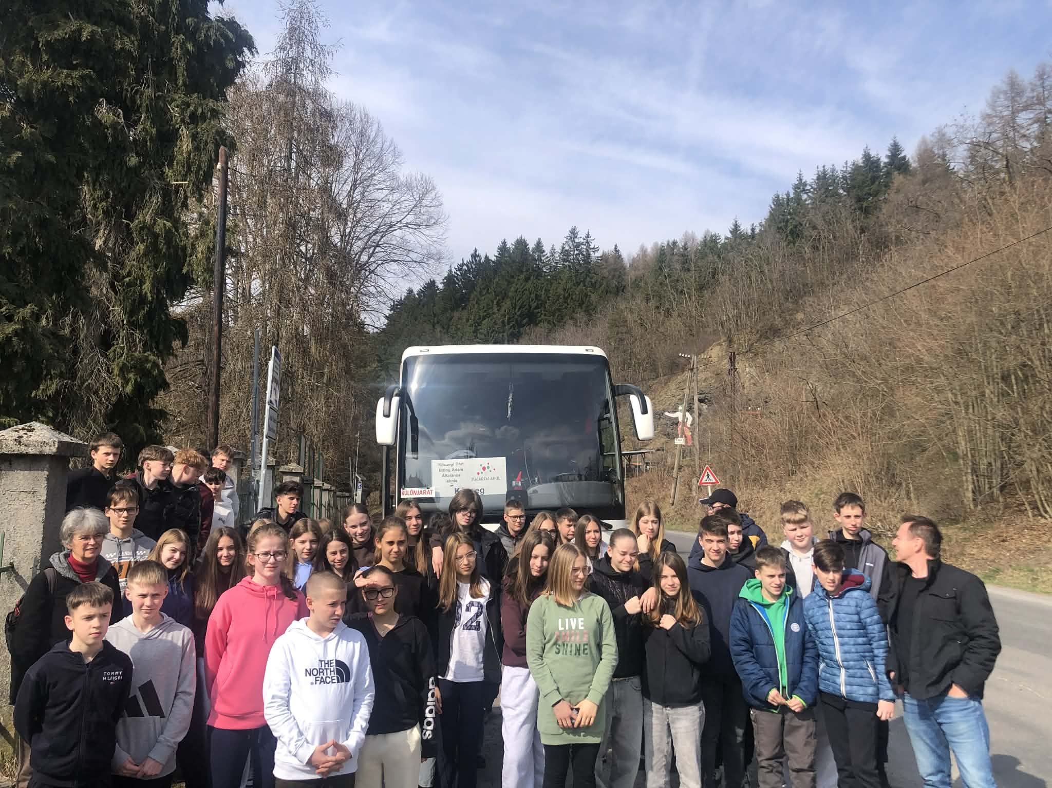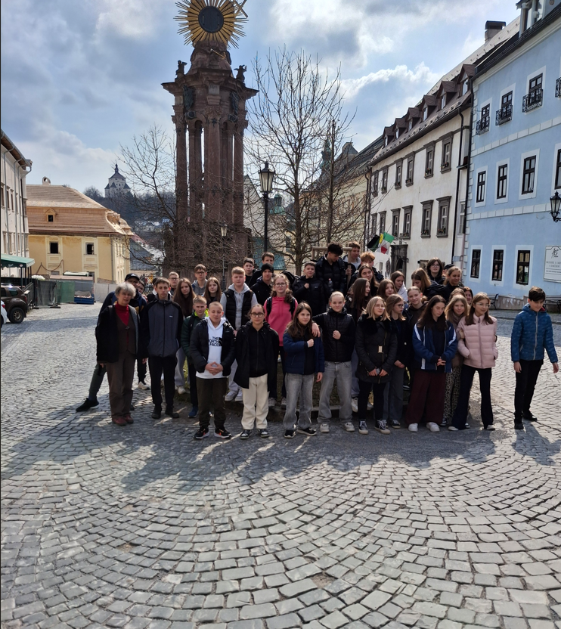

2. nap:
Korai indulás Késmárk irányába.
Késmárk: A Tátra tövében fekvő városban a Thököly-vár bástyái között kalandoztunk. Különleges élmény volt látni az UNESCO Világörökség részét képező, egyetlen fém szög nélkül épült evangélikus fatemplomot, valamint az Új evangélikus templomot, ahol Thököly Imre síremlékénél is tiszteletünket tettük.
Thököly nyomában
A történelem egy másik izgalmas fejezete, a kuruc kor várt ránk. A város szívében álló Thököly-vár falai között mintha megállt volna az idő.
Ahogy beléptünk a reneszánsz várudvarra, rögtön Thököly Imre, a „kuruc király” alakja került a középpontba. Megtudtuk, hogy ez a vár volt a Thököly család fészke, és itt született meg az a szabadságvágy, amely később az egész országot lángba borította. A belső termekben sétálva megcsodáltuk a korabeli bútorokat, fegyvereket és elképzeltük, hogyan tanácskoztak itt a vezérek a tábortüzek mellett.
A vár legkülönlegesebb része a várkápolna volt, amelynek díszes belső tere mindenkit lenyűgözött. De nem maradhatott ki a városnézés sem: Késmárk főterén a hatalmas városháza és a régi polgárházak között sétálva igazi középkori mezővárosi hangulat fogadott minket.

A nap fénypontjai Késmárkon:
A Thököly-kripta: Meglátogattuk az Új evangélikus templomban Thököly Imre végső nyughelyét, ahol koszorúzás és néma főhajtással emlékeztünk a fejedelemre.

A közös séták, a történelmi helyszínek és a Magas-Tátra látványa felejthetetlen emléke marad az egész osztály számára.
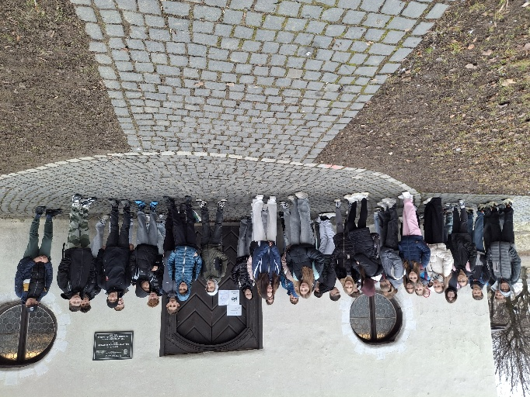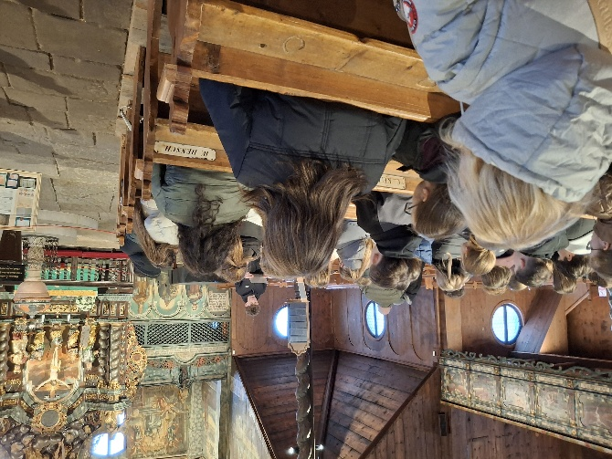
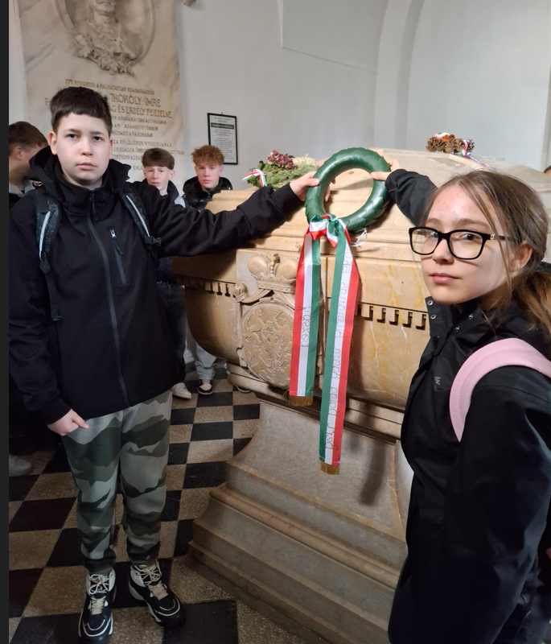

Ólúbloi Vár
Egy esős délelőtt töltöttünk el a Magas-Tátra keleti kapujában magasodó Ólubló várában, ahol a történelem minden bástyakanyarban megelevenedett. Már a várkapu megpillantása is lenyűgöző volt, de az igazi kaland odabent várt ránk.
A meredek macskaköves úton felérve rögtön a magyar történelem nyomába eredtünk. Megtudtuk, hogy a vár falai között egykor a magyar koronázási ékszereket is őrizték a háborúk elől, így mi is beleélhettük magunkat a királyi kincstárnokok szerepébe. A kiállítások során bekukkanthattunk a várnagy szobájába, a régi konyhába, és megnézhettük, hogyan éltek itt évszázadokkal ezelőtt.

Aki bírta szusszal, felmászott a fő toronyba is, ahonnan lélegzetelállító kilátás nyílt: egyik irányban a városházai, a másikban pedig a Tátra csipkés csúcsai látszottak. A vár alatti skanzenben aztán levezetésként megnéztük a mesebeli faházakat és a különleges fatemplomot, mintha egy régi népmesébe csöppentünk volna.

Fáradtan, de élményekkel tele indultunk tovább, zsebünkben apró emléktárgyakkal, a telefonunkon pedig rengeteg „váras” szelfivel. Ez a délután nemcsak egy történelemlecke volt, hanem egy igazi közös kaland!

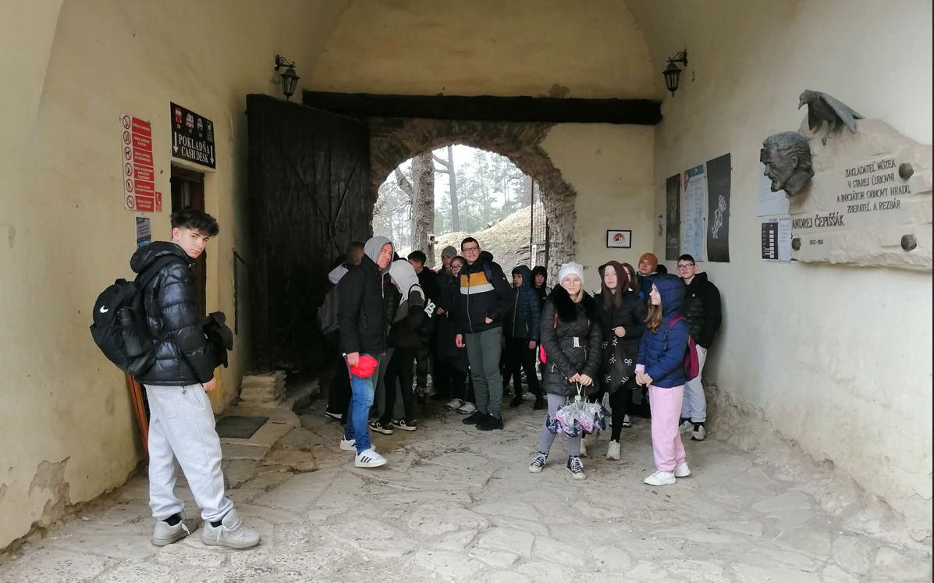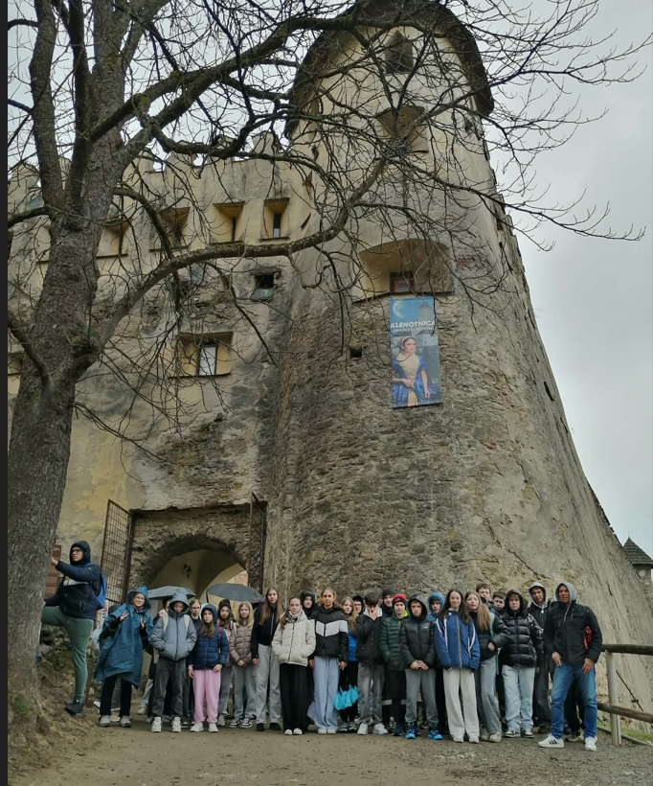

Lőcse volt az nap az utolsó helyszín a Szepesség szíve, ahol a középkori hangulat szinte tapintható. Az egykori szabad királyi város főtere Európa egyik legszebb történelmi tere, amelyet épségben maradt várfalak vesznek körül.
A város leghíresebb kincse a Szent Jakab-templom, amelyben a világ legmagasabb (közel 19 méteres), fából faragott gótikus szárnyasoltára áll, Lőcsei Pál mester remekművé. A templom mellett található a reneszánsz városháza és a hírhedt Szégyenketrec, ahol egykor a közerkölcs ellen vétőket állították ki a város népe elé.
Lőcse nemcsak a művészettörténet, hanem az irodalom városa is: Jókai Mór itt gyűjtött ihletet A lőcsei fehér asszony című regényéhez, melynek legendája ma is belengi a várfalakat. A város felett magasodó Mária-hegy pedig az ország egyik legfontosabb zarándokhelye, ahonnan csodás kilátás nyílik az egész környékre.

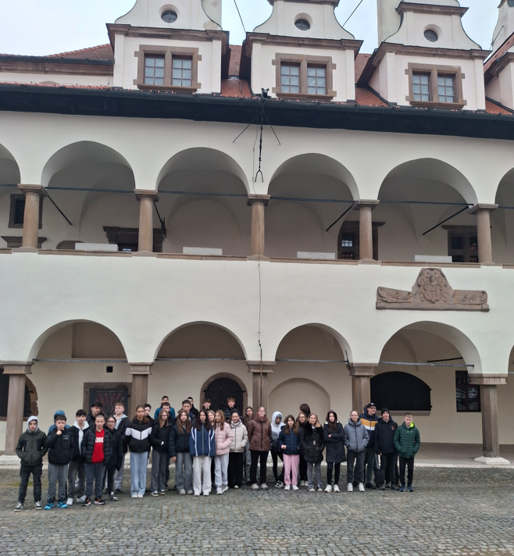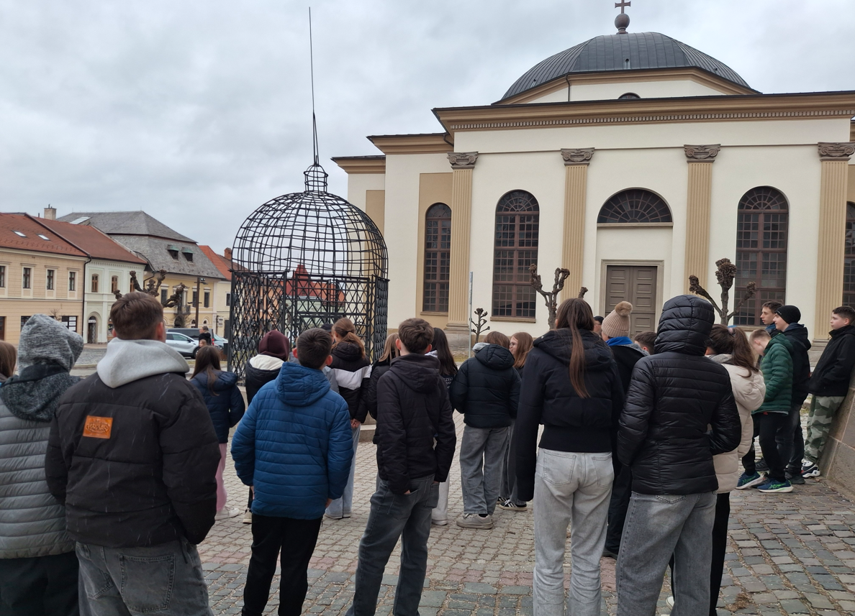

Az ott töltött harmadik napunkon először a Bélai cseppkőbarlangba mentünk, amelyik legemlékezetesebb élmény volt számunkra.
A Bélai-cseppkőbarlang tökéletes megkoronázása volt a kirándulásnak, hiszen a történelmi városok után a természet földalatti csodáit is felfedeztük. Ez a Szepesi-Magas-Tátra egyetlen látogatható barlangja, és egyben az egyik leglátványosabb is.
Földalatti birodalom: A Bélái-cseppkőbarlang titkai
A barlanghoz vezető út már önmagában felért egy edzéssel: a meredek tanösvényen felkapaszkodva mindenki alaposan kimelegedett, de a bejáratnál váratlanul hűvös fogadott minket – bent egész évben mindössze 5-6 fok van!
Ahogy beléptünk a mélybe, egy teljesen más világba csöppentünk. A hatalmas termekben és szűk folyosókon lépten-nyomon különleges alakzatokat láttunk:
Kővé vált vízesések: A falakon lefolyó mészkőrétegek úgy néztek ki, mintha a víz egy pillanat alatt megfagyott volna.
Pagodák és „pizzai tornyok”: A diákok fantáziája szárnyalt a különböző formájú álló- és függőcseppkövek láttán.
Zenélő terem: A „Zene-teremben” megálltunk egy pillanatra, ahol a barlangi tó tükre és a különleges akusztika mindenkit elvarázsolt. Nem véletlenül tartanak itt néha koncerteket is!
A több mint 800 lépcsőfok leküzdése után mindenki büszke volt magára, és bár elfáradtunk, a barlang kristálytiszta levegője és látványa feledhetetlen élmény volt.
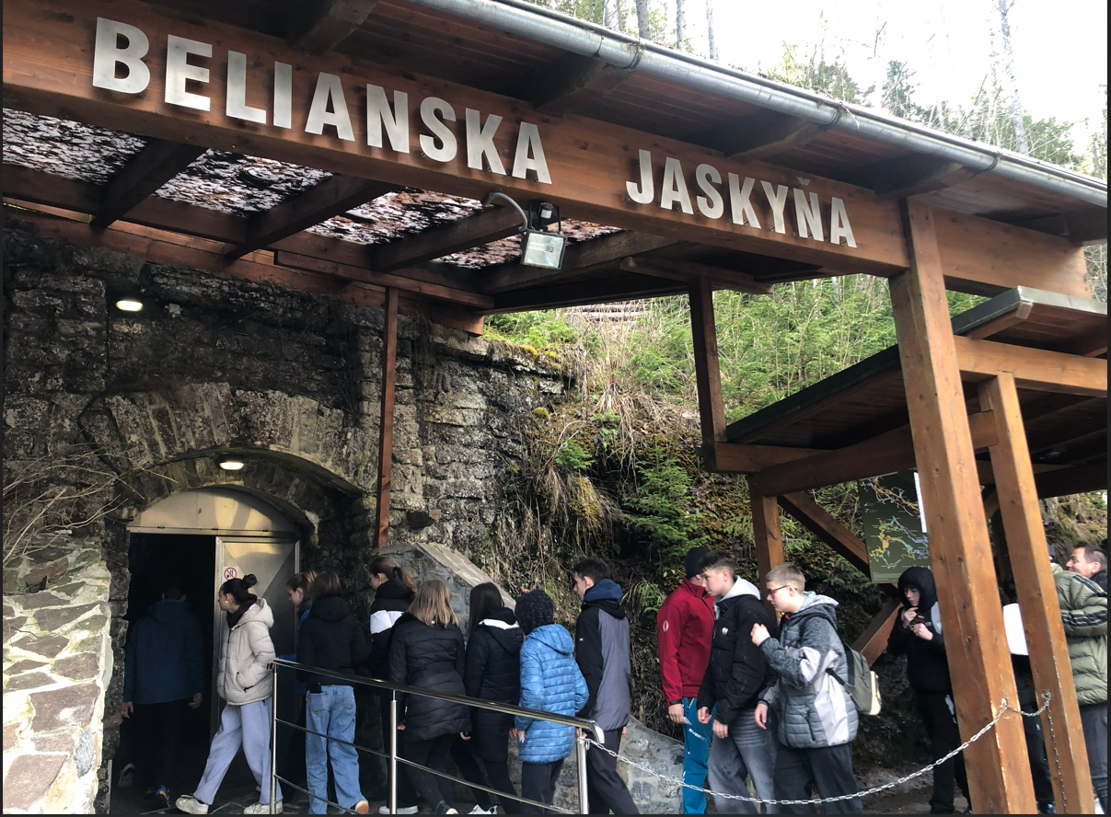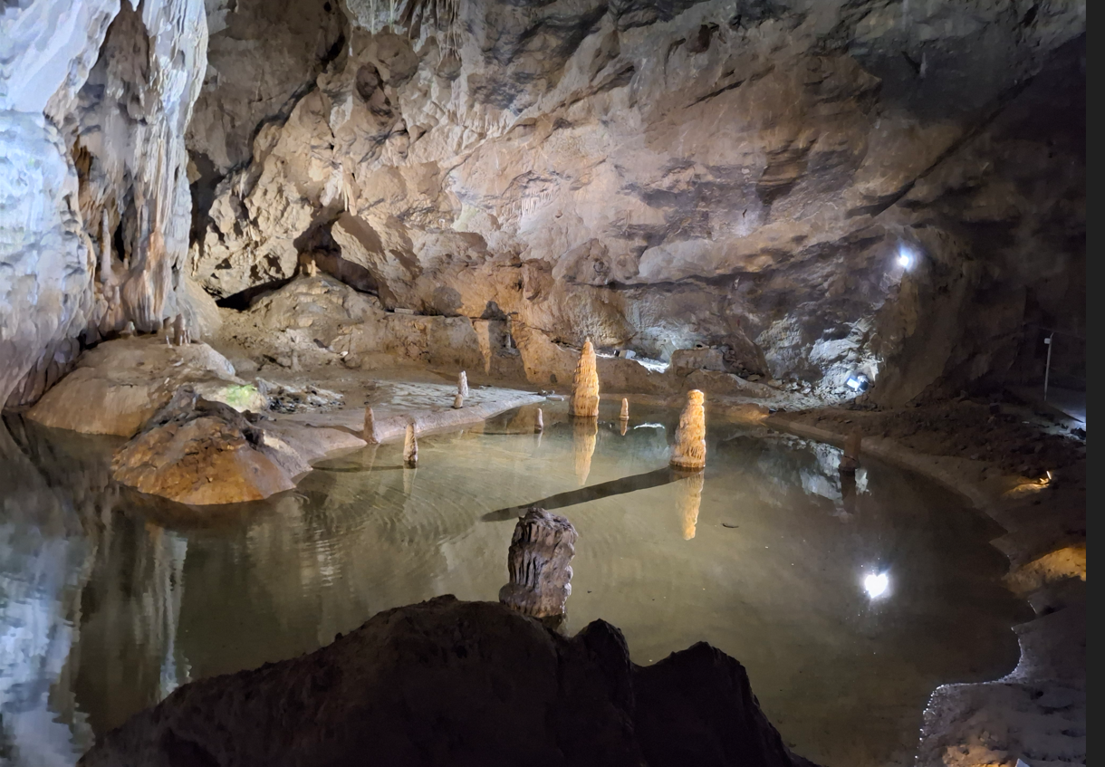

Jött a Csorba tó:
A Csorba-tó a Tátra egyik legikonikusabb helyszíne, amely 1346 méteres magasságával a legmagasabban fekvő lakott település a hegységben. Egy osztálykirándulás számára ez a tökéletes helyszín a természetközeli kikapcsolódáshoz és a lenyűgöző panorámához.

Alpok-szintű látvány és tiszta levegő.
A tó körüli séta kötelező programunk: a kényelmes, kiépített tanösvényen körülbelül 45-60 perc alatt körbejárható a part. A víz tükrében megcsillanó Magas-Tátra csúcsai mindenki telefonján rögzítésre kerültek, hiszen ez a környék egyik legtöbbet fotózott pontja.
Amiért különleges volt ez a megálló, szikrázó napsütésben körbe sétáltuk a befagyott tavat, lenyűgöző havas körülmények között.

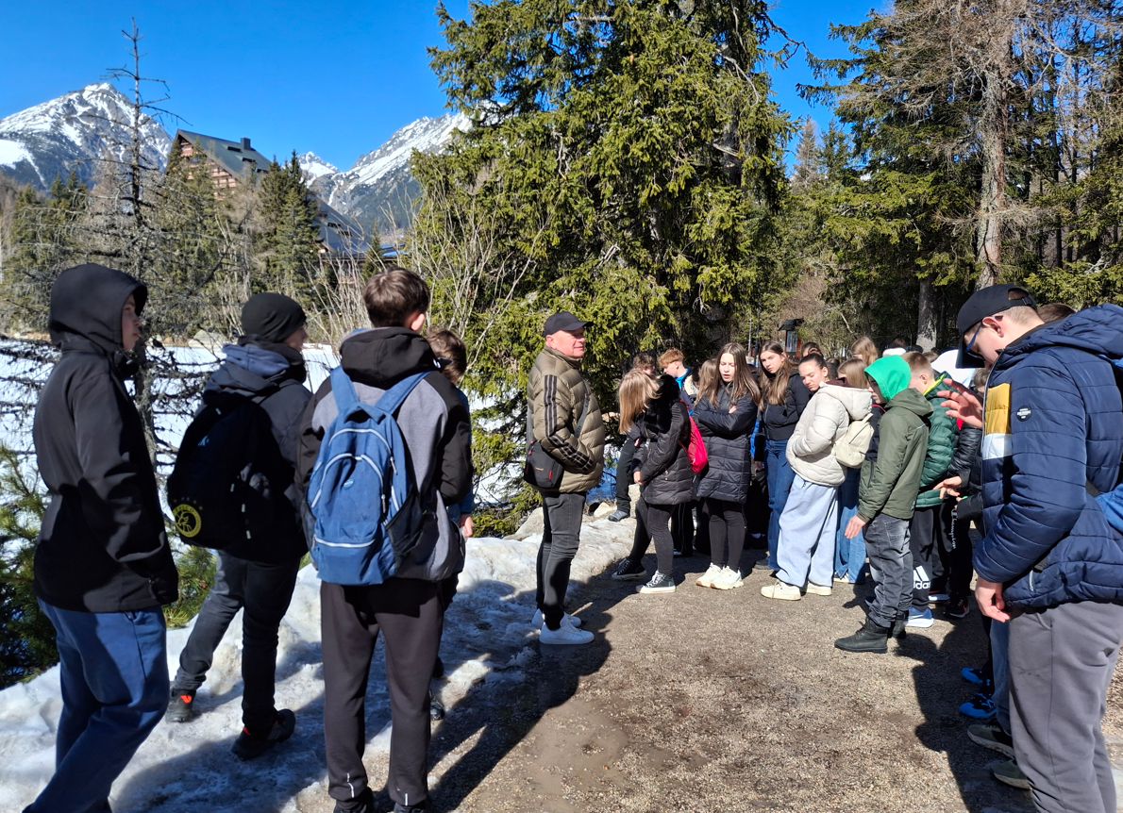

Végül emellett még megjártuk a Szlovák Paradicsomot:

A Szlovák Paradicsom a kirándulás egyik legpörgősebb és legizgalmasabb része, ahol a természet egy igazi akadálypályává változik. Ez az a hely, ahol a diákok végre próbára tehetik az ügyességüket és a bátorságukat!

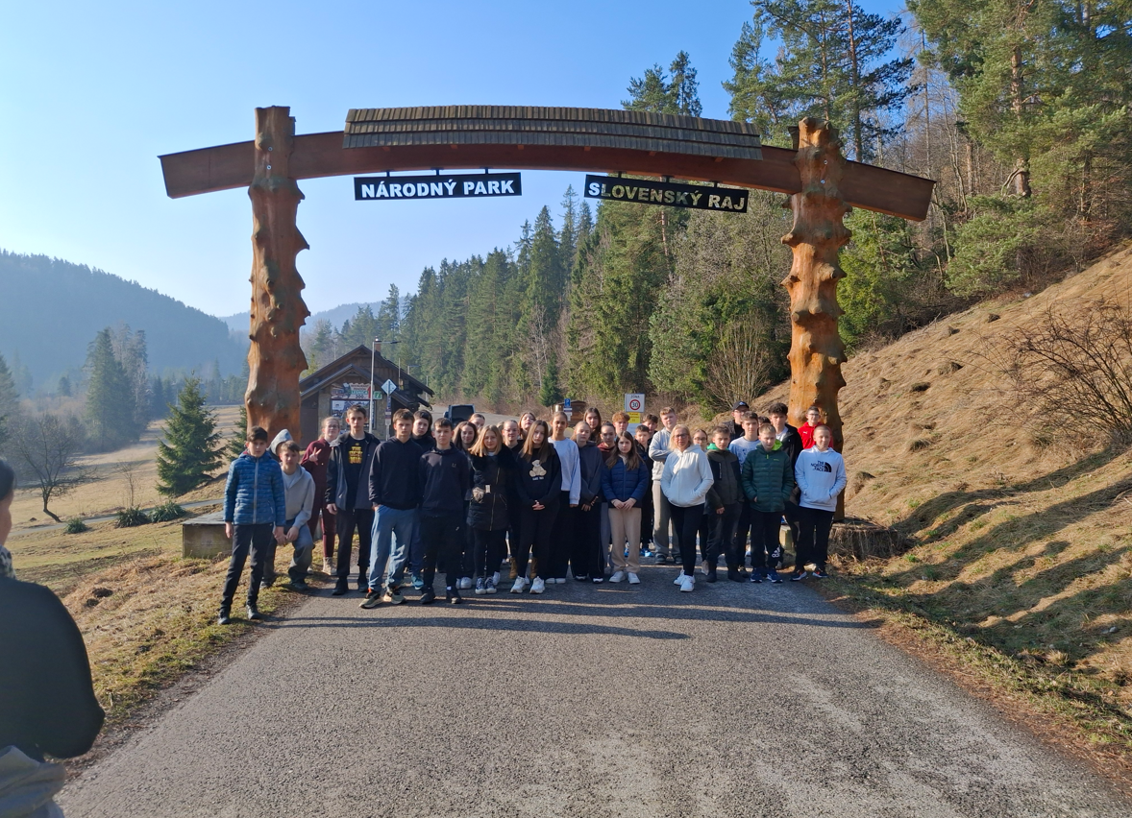

Utolsó napunkon Kassa volt a célunk

Meglátogattuk a Marái Sándor Általános Iskola és Gimnáziumot, ahol az igazgatónő részletes beszámolót tartót az intézményről, mesélt a hétköznapokról, itt átadattunk a kőszegi iskoláról készült emlékkönyvet.

Folytattuk az utunkat egy különleges találkozóval és Orémus Zoltán református lelkésszel, ahol sor került egy érdekes beszélgetésre.

Innend átmentünk a Rodostói Házba, mielőbb beléptünk volna részletes tájékoztatást kaptunk a Rákóczi családról.

Betekinthettünk A Szent Erzsébet Székesegyházba, ahol esélyünk nyílt arra, hogy láthassuk az eredeti Rákóczi sirkamrát. Tiszteletünket fejeztük ki megemlékezéssel egybekötve koszorúzással.

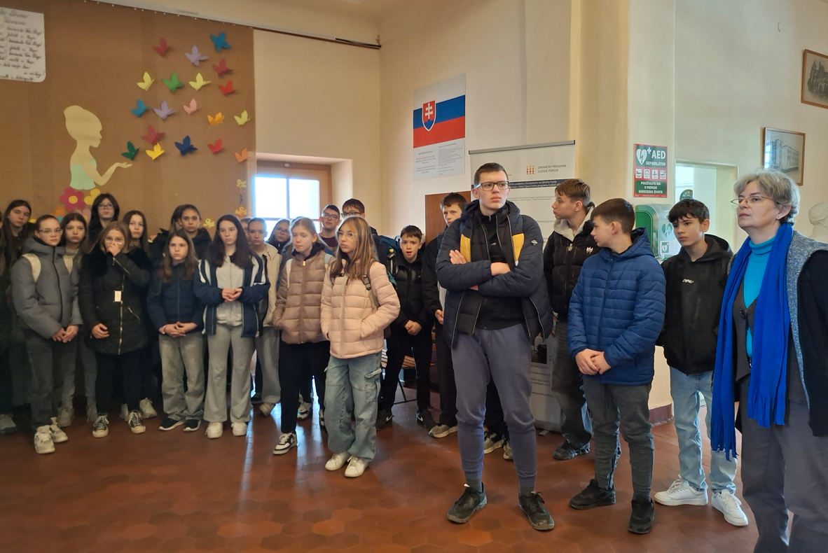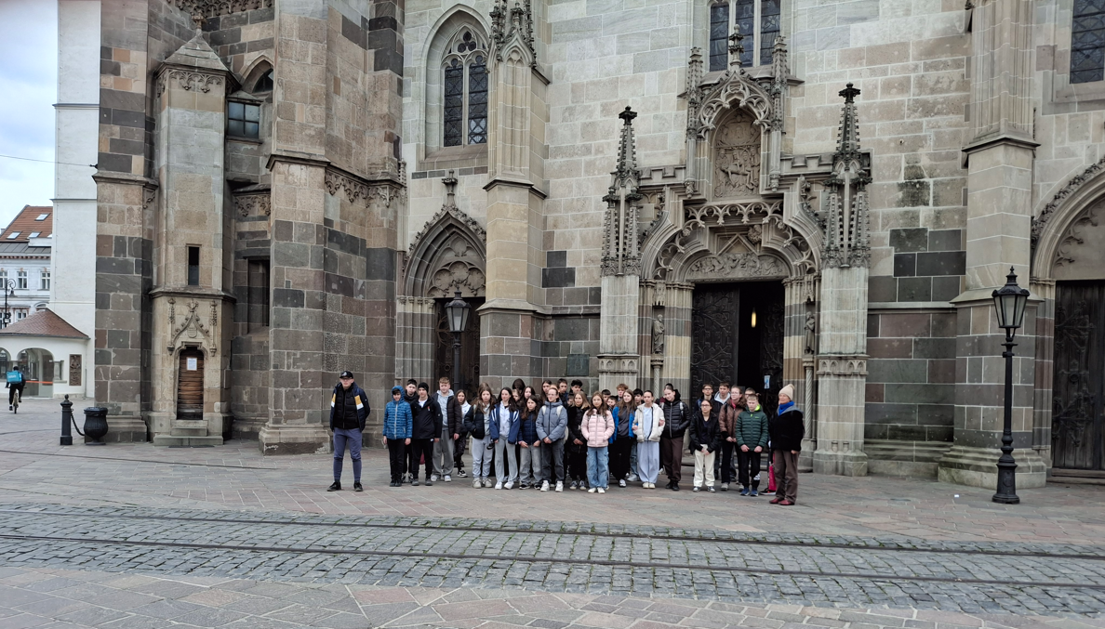

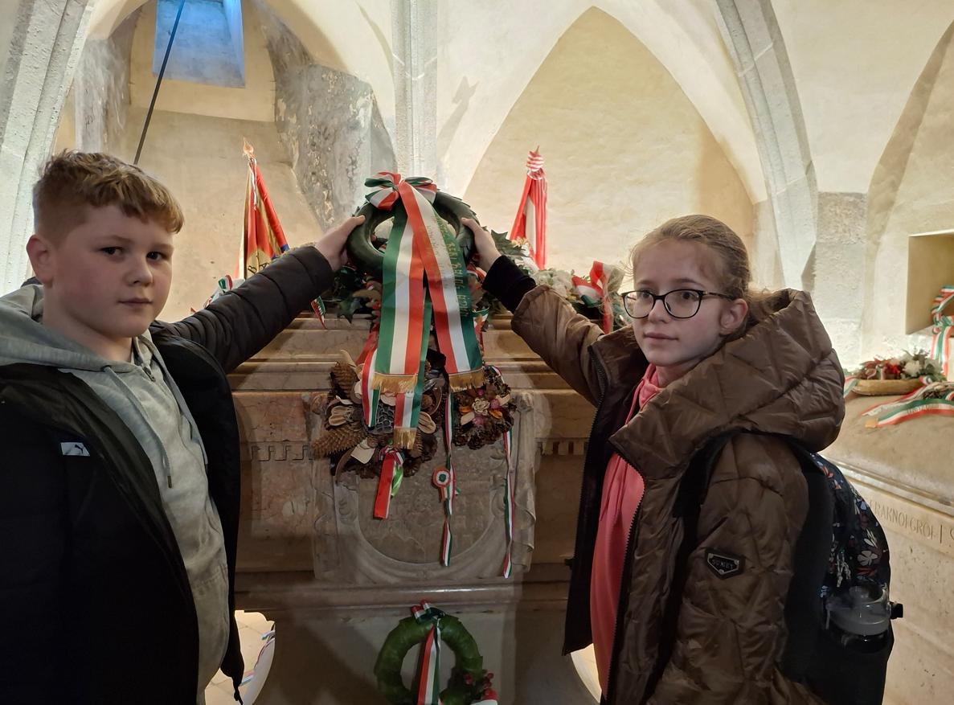

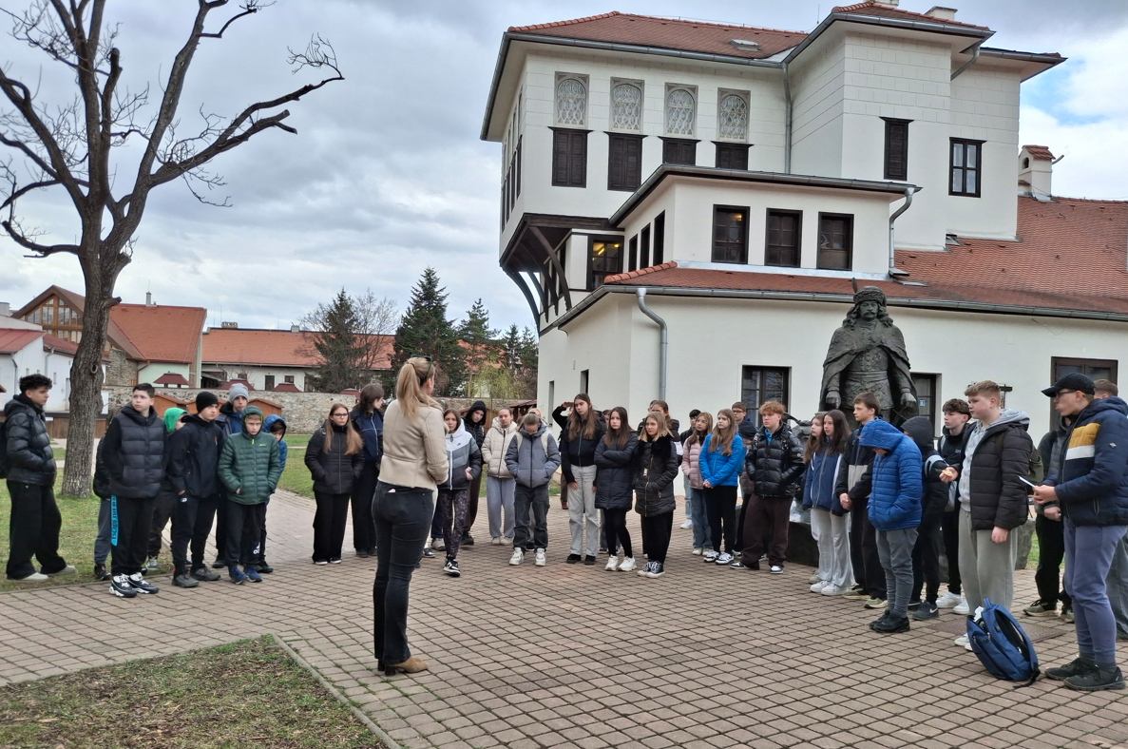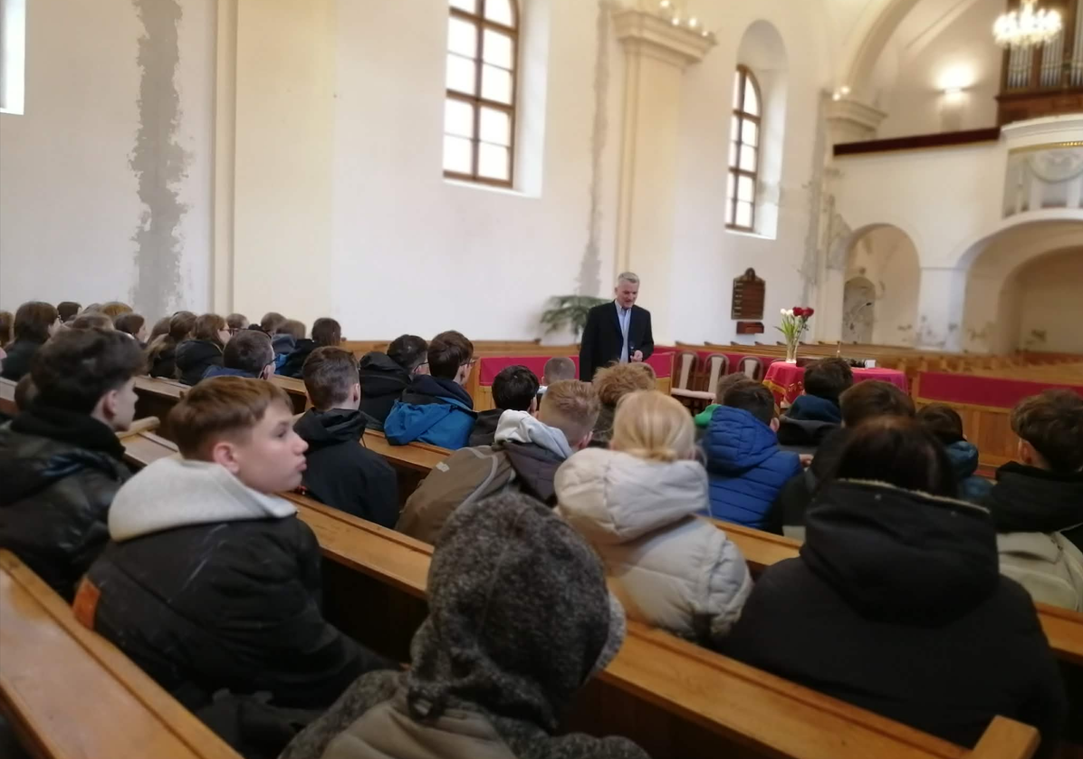

Evvel véget ért a kirándulásunk: Irány haza!

A pályázat keretében megvalósult utazás során közelebb kerültünk közös kulturális örökségünkhez és a gyerekek is megérthették, hogy a határok ellenére a múltunk, a történelmünk és az emlékeink összekötnek minket. Hazatérve nemcsak a készített fényképeket, hanem egy összetartóbb közösséget és a felfedezés örömét is magunkkal hoztuk. Köszönjük a lehetőséget a szervezőknek és tanárainknak, hogy részesei lehettünk ennek a felejthetetlen felvidéki kalandnak!

